БАЗА ДАННЫХ ИГРОКОВ КОМАНДЫ
ВЕТЕРАНЫ «СПУТНИК», сезон 2018-2019гг.

п/н | Фото игрока | ФИО | Дата рождения | Амплуа
 |  | Гатин Рустем Равилович | 25.06.1967 | Любитель  50+
 | 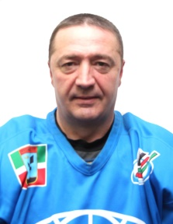 | Лаптев Андрей Иванович | 29.03.1970 | Спортшкольник
 |  | Мияссаров Марс Индусович | 03.01.1971 | Спортшкольник
 | 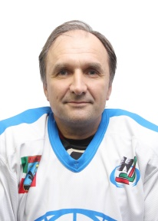 | Куйбида Иван Иванович | 05.09.1968 | Любитель  50+
 | 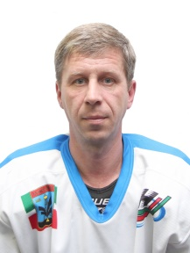 | Будкин Андрей Валерьевич | 02.05.1976 | Спортшкольник
 | 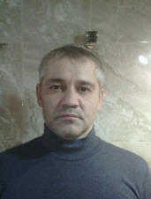 | Долгов Николай Федорович | 22.05.1976 | Спортшкольник
 | 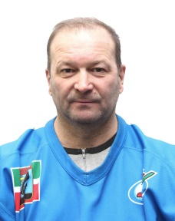 | Загиров Ринат Анварович | 24.07.1966 | Любитель  50+
 | 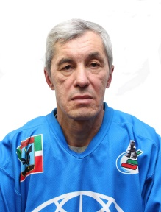 | Миназов Рустам Асгатович | 22.02.1963 | Любитель  50+
 | 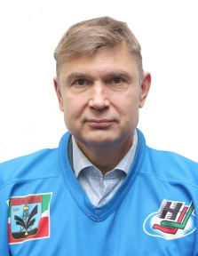 | Вышенский Олег Михайлович | 25.03.1966 | Любитель  50+
 | 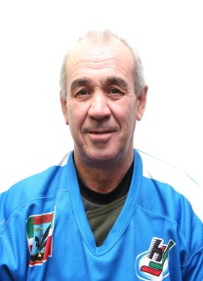 | Галимов Равил Хамзович | 15.12.1963 | Любитель  50+
 | 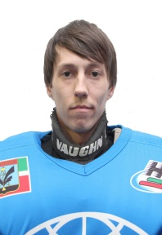 | Бутаков Эдуард Сергеевич | 12.09.1989 | Вратарь/ Любитель
 | 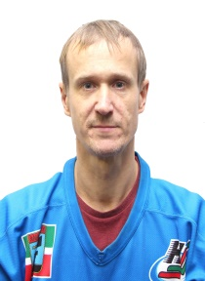 | Павлюков Василий Анатольевич | 10.07.1974 | Спортшкольник
 | 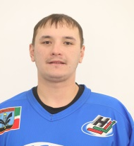 | Синдиков Руслан Айратович | 03.03.1988 | Спортшкольник
 | 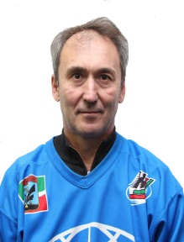 | Салахутдинов Альберт Галимзянович | 01.05.1965 | Любитель  50+
 | 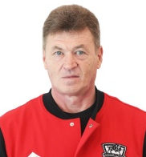 | Романов Вячеслав Николаевич | 05.01.1964 | Любитель  50+
 | 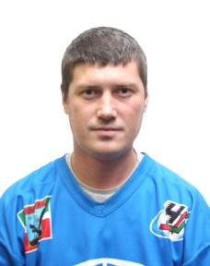 | Артемьев Алексей Витальевич | 18.03.1984 | Спортшкольник
 | 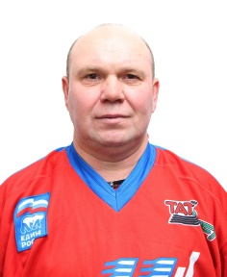 | Мордвинцев Сергей Дмитриевич | 25.08.1966 | Любитель  50+
 | 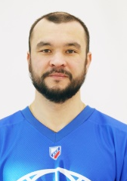 | Шангараев Рустем Марселевич | 02.05.1980 | Мастер
 | 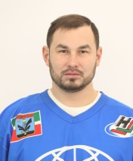 | Гатауллин Радик Талгатович | 19.03.1989 | Спортшкольник
 | 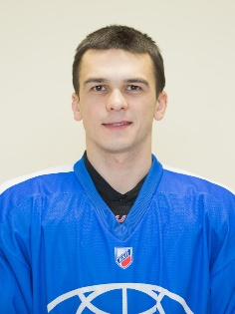 | Динмухаметов Ильнар Насимович | 24.02.1996 | Мастер

Руководящий состав команды
ФИО игрока | Дата рождения | Статус | Контактный тел.
Лаптев Андрей Иванович | 29.03.1970 | Тренер | 8-917-938-4711

